9. A – Dějepis – samostudium
- týden (13. 4. – 17. 4.)
ČTVRTEK | Téma: Opakování  - Pracovní list č. 1  - Klikni na tento odkaz a přihlas se do aplikace pod svým celým jménem:  https://app.wizer.me/studentSignin?redir=%2FjoinClass%2FLbonOL&name=Join Class: 9.A – dějepis  - plň úkoly zde: https://app.wizer.me/learn/SFM8DG  - Pro odevzdání klikněte na „Hand in works“ a poté „Confirm hand in works“
PÁTEK | Téma: Od Normandie po Missouri  - Opiš si/vlep do sešitu výpisek č. 1, odpověz s pomocí učebnice, internetu na otázky pod textem.  - Pusť si tento dokument: https://www.televizeseznam.cz/video/slavnedny/den-kdy-byla-svrzena-atomova-bomba-na-hirosimu-6-srpen-151607
Odevzdání učiteli: | - Pracovní list č. 1  - Online v aplikaci wizer.me odevzdat pracovní list  - Odpovědi na otázky z výpisku č. 1  - zaslat na e-mail: jana.padalikova@zsprusanky.cz  - Datum odevzdání: 20. 4. (pondělí)

Pracovní list č. 1

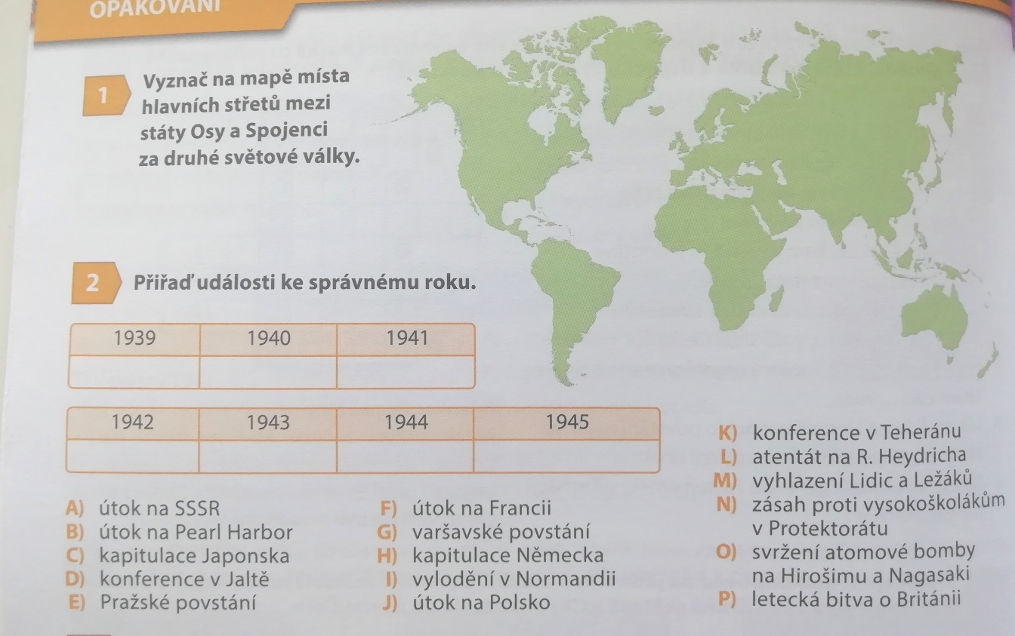

Výpisek č. 1
Od Normandie po Missouri (1944–1945)
- Prosinec 1944 – částečně úspěšná protiofenzíva Němců v Ardenách
- Konference protihitlerovské koalice v Jaltě na Krymu => řeší se další postup ve válce, kdo bude spravovat dobyté okupované Německo po válce, otázka válečných reparací.
- Torgava – duben 1945, setkání angloamerických vojáků s vojáky SSSR na Labi na tzv. demarkační linii.
- 30. 4. 1945 – Hitler spáchal sebevraždu
- 8. 5. 1945 – kapitulace Německa, konec války v Evropě
- 6. a 9. 8. 1945 – USA svrhlo atomové bomby na Hirošimu a Nagasaki.
- 2. 9. 1945 – kapitulace Japonska, definitivní konec 2. světové války, podepsána kapitulace Japonska na lodi Missouri.
Otázky:
- Které osobnosti se účastnily konference v Jaltě na Krymu?

- Co znamená pojem „demarkační linie“ a co to znamenalo pro Čechy?

- Hitlerova sebevražda – popiš podrobně jak se to stalo, zajímavosti.

- Jaké nápisy byly na atomových bombách svržených na Hirošimu a Nagasaki?

